电源指示器（显示电源）

一、概述：

电源指示器是为了满足IEC 60335 & GB 4706等标准防触电测试而设计制造，用于IP防护测试中用于模拟手指、模拟工具和金属线提供一个40~45V电源。

电源指示器采用数字芯片，拥有过流过载短路保护功能，安全可靠；使用数码表头，直观显示实时电压；改指示灯为声音提示，让你专注于测试；加厚铝盒，散热好，体积小，移动方便。

输入：AC 180-250V。 输出：41-43V 保险丝：220V2A

二、使用方法

* 打开被测样品电源开关，电源指示器一端接入插头，根据标准要求不同，地线接入需要按照标准要求。
* 电源指示器的另一端接入测试工具，根据标准不同，需要施加不同的推力。请在购置工具时，尽可以选择自带推力系统的测试工具。
* 如果测试过程中，有声音提示，表示样品未能通过当前试验。

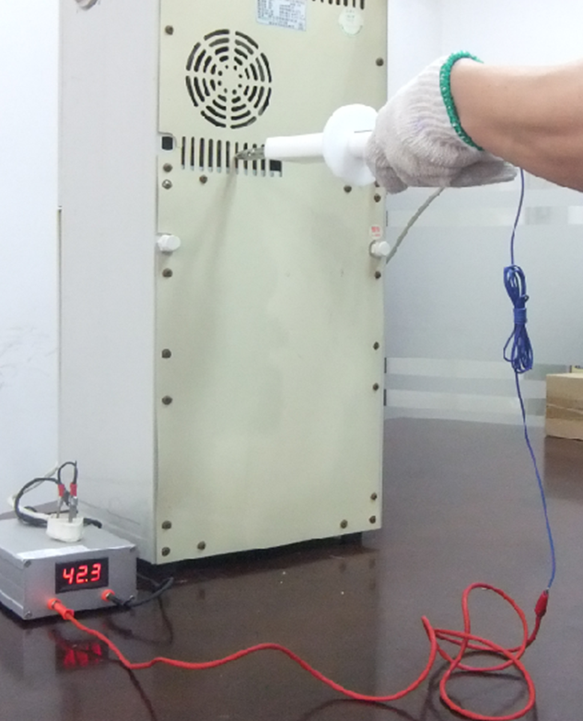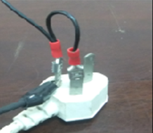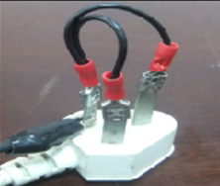

三、注意事项：

* + 试验前需要做导通测试，防止测试线损坏，影响判定结果。
  + 产品为铝壳，防止划花和受到腐蚀。
  + 使用时请轻拿轻放，妥善保管。